REPUBLICA BOLIVARIANA DE VENEZUELA
MINISTERIO DEL PODER POPULAR PARA LA EDUCACIÓN UNIVERSITARIA
UNIVERSIDAD POLITÉCNICA TERRITORIAL DEL ESTADO BOLÍVAR
PROGRAMA NACIONAL DE FORMACIÓN EN MECÁNICA

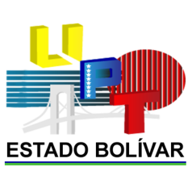

TITULO

Proyecto Socio Integrador para optar al Título de Técnico Superior en Mecánica

Autores:

.

Ciudad Guayana, julio de 2025
REPUBLICA BOLIVARIANA DE VENEZUELA
MINISTERIO DEL PODER POPULAR PARA LA EDUCACIÓN UNIVERSITARIA
UNIVERSIDAD POLITÉCNICA TERRITORIAL DEL ESTADO BOLÍVAR
PROGRAMA NACIONAL DE FORMACIÓN EN MECÁNICA



TITULO

Proyecto Socio Integrador para optar al Técnico Superior en Mecánica

Autores:
Tutor
Ing.
C.I.

Ciudad Guayana, julio de 2025

REPUBLICA BOLIVARIANA DE VENEZUELA
MINISTERIO DEL PODER POPULAR PARA LA EDUCACIÓN UNIVERSITARIA
UNIVERSIDAD POLITÉCNICA TERRITORIAL DEL ESTADO BOLÍVAR
PROGRAMA NACIONAL DE FORMACIÓN EN MECÁNICA



ACEPTACIÓN DEL TUTOR

Por la presente hago constar que he leído el Proyecto Socio Integrador presentado por los ciudadanos: ___________AUTORES________________________, para optar al título de Técnico Superior Mecánico perteneciente al PNF en Mecánica cuyo título tentativo es: [TITULO], y que acepto asesorar a los estudiantes en calidad de tutor durante la etapa de desarrollo del trabajo. En Ciudad Guayana, a los____días del mes de julio del año 202X.

Firma
____________
Ing. Kenny Uriepero
C.I: 14.054.813

REPUBLICA BOLIVARIANA DE VENEZUELA
MINISTERIO DEL PODER POPULAR PARA LA EDUCACIÓN UNIVERSITARIA
UNIVERSIDAD POLITÉCNICA TERRITORIAL DEL ESTADO BOLÍVAR
PROGRAMA NACIONAL DE FORMACIÓN EN MECÁNICA


APROBACIÓN DEL TUTOR

En mi carácter de Tutor del Proyecto Socio Integrador para optar al título de: Técnico Superior Mecánico presentado por los ciudadanos: AUTORES, que lleva por nombre, TITULO Mención Mecánica considero que dicho PSI reúne los requerimientos y méritos para ser sometido a la presentación pública y evaluación por parte del jurado examinador que se designe:

En Ciudad Guayana a los ___ días del mes de julio del año 202X.

Firma
____________
Ing. Kenny Uriepero
C.I: 14.054.813

REPUBLICA BOLIVARIANA DE VENEZUELA
MINISTERIO DEL PODER POPULAR PARA LA EDUCACIÓN UNIVERSITARIA
UNIVERSIDAD POLITÉCNICA TERRITORIAL DEL ESTADO BOLÍVAR
PROGRAMA NACIONAL DE FORMACIÓN EN MECÁNICA


Acta N°
PNF en:

ACTA DE DEFENSA DE PROYECTO SOCIO INTEGRADOR (PNF MECÁNICA)
En Ciudad Bolívar, a los ___ días del mes de julio de 2026, siendo las____ , se constituyó el Jurado Examinador en la sede Germania de la UPT Bolívar, integrado por los profesores: _____________________ (Jefe del PNF), ______________________ y _______________________ (Jurado), para evaluar el Proyecto titulado: "__________________________________________________________________"
Presentado por los ciudadanos:
- _________________________________________ C.I: ______________
- _________________________________________ C.I: ______________
- _________________________________________ C.I: ______________

Cumplidos los requisitos de exposición y defensa pública, el Jurado califica el trabajo como: ____________________, otorgando el derecho a la mención de Técnico Superior Universitario en Mecánica.
Se levanta la presente acta en conformidad con el Reglamento de Estudios y el Documento Rector del PNF.
Jurado | Tutor | Jurado

ÍNDICE GENERAL

Resumen. | x
Introducción. | xii
Fase I: Planteamiento del problema. | 14
Situación problema. | 14
Objetivos de la investigación. | 15
Justificación e impacto social. | 16
Descripción de la comunidad de impacto. | 18
Líneas de investigación. | 19
Metodología de la investigación. | 21
Fase II: Fundamentación teórica. | 24
Antecedentes. | 24
Estado del arte | 25
Bases teóricas. | 26
Bases legales. | 30
Fase III: Propuesta tecnológica. | 34
Desarrollo del objetivo 1. | 34
Desarrollo del objetivo 2. | 37
Desarrollo del objetivo 3. | 38
Desarrollo del objetivo 4.  Desarrollo de objetivo 5. | 42  49
Conclusiones y recomendaciones. | 51,52
Referencias Bibliográficas. | 53
Anexos. | 54
LISTA DE FIGURAS

Figura 1.1:
Figura 2.1:.
Figura 3.3:
Figura 3.4:
Figura 3.5:
Figura 3.6:
Figura 3.7:
Figura 3.8:

LISTA DE TABLAS

Tabla 1.1:
Tabla 3.1.
Tabal 3.2:
Tabla 3.3:

REPUBLICA BOLIVARIANA DE VENEZUELA
MINISTERIO DEL PODER POPULAR PARA LA EDUCACIÓN UNIVERSITARIA
UNIVERSIDAD POLITÉCNICA TERRITORIAL DEL ESTADO BOLÍVAR
PROGRAMA NACIONAL DE FORMACIÓN EN MECÁNICA



RESUMEN

Palabras claves:

ABSTRACT

Keywords:

INTRODUCCION

FASE I

PLANTEAMIENTO DEL PROBLEMA

  - Situación problema.
Aquí van los 4 párrafos del problema

  - Objetivo General.

(Revisar Aula Virtual)

  - Objetivos Específicos.

  - Justificación e impacto social.

  - Descripción de la comunidad de impacto.

    - Reseña histórica.

  - Líneas de investigación.
Esta investigación está inserta en la línea de investigación " Aquí va la línea de investigación del documento rector según tu proyecto" (Universidad Politécnica Territorial del Estado Bolívar, 2014, artículo 4), correspondiente al documento rector del Programa Nacional de Formación en Mecánica. Sobre ciencia, tecnología e innovación para el desarrollo productivo sostenible.

  - Metodología de la investigación. (Revisar Aula Virtual)
    - Paradigma de la Investigación
    - Enfoque y Tipo de Investigación
    - Diseño de la Investigación
    - Objeto de Estudio y Campo de Acción
    - Técnicas e Instrumentos de Recolección
    - Procedimiento u Objetivos del Proyecto
    - Técnicas de Análisis de Resultados

  - Aportes al plan de desarrollo económico de la nación

FASE II

FUNDAMENTACIÓN TEÓRICA
(Revisar Aula Virtual)

- Antecedentes de la Investigación.
  - Estado del arte
  - Bases teóricas
    - Concepto 1
    - Concepto 2
    - Concepto 3
    - ……..
    - ……
    - ……
    - ……..

  - Bases legales
    - Constitución……………………….
    - Leyes Orgánicas y Ordinarias (Son las leyes que rigen el ejercicio de la profesión y la seguridad en el entorno técnico)
    - Reglamentos y Decretos (Especifican cómo se deben aplicar las leyes. Son más detallados en cuanto a procedimientos. Ejemplo: Reglamento de las Condiciones de Higiene y Seguridad en el Trabajo
    - Normas y Providencias (Aquí entran las normas técnicas específicas que dictan cómo se debe diseñar, construir o mantener una máquina o sistema. Ejemplo: Normas COVENIN (Nacionales) o Código ASME / ASTM (Internacionales aceptadas).

FASE III

PROPUESTA TECNOLÓGICA

En este apartado se presenta el desarrollo de cada uno de los objetivos específicos establecidos en la fase I, su desarrollo permite dar respuesta al objetivo general de la investigación. En este sentido, se tiene:

- Diagnóstico …………………………. (Revisar Aula virtual)
  - Ingeniería Conceptual………………. (Revisar Aula virtual)
  - Ingeniería Básica…………………… (Cálculos)
  - Ingeniería de Detalle………………… (Planos, Revisar Aula Virtual)
  - Estructura de costos………………… (Tabla, Revisar Aula Virtual)

CONCLUSIONES

Son 5 conclusiones, una por cada objetivo especifico

RECOMENDACIONES

REFERENCIAS BIBLIOGRÁFICAS

ANEXOS

Anexo I | Canastillos Porta Mangas | 1-1
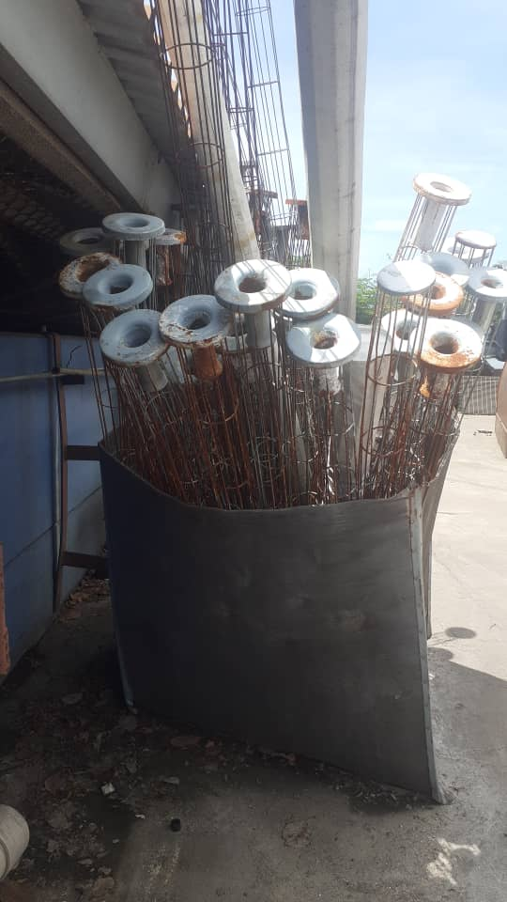

Anexo II | Modelo de Mangas Filtrantes | 2-1
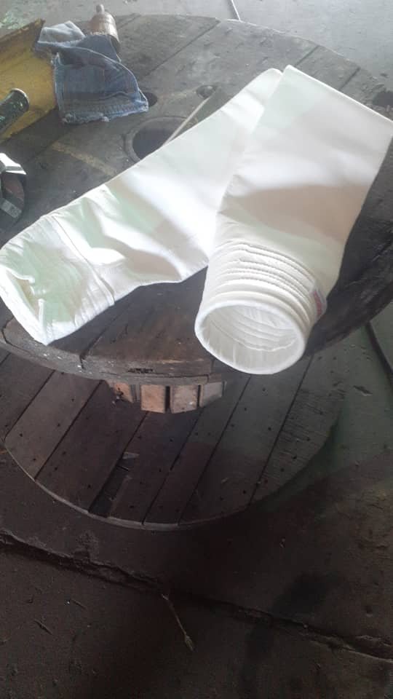

Anexo III | Manga Filtrante Marca Nacional | 2-2
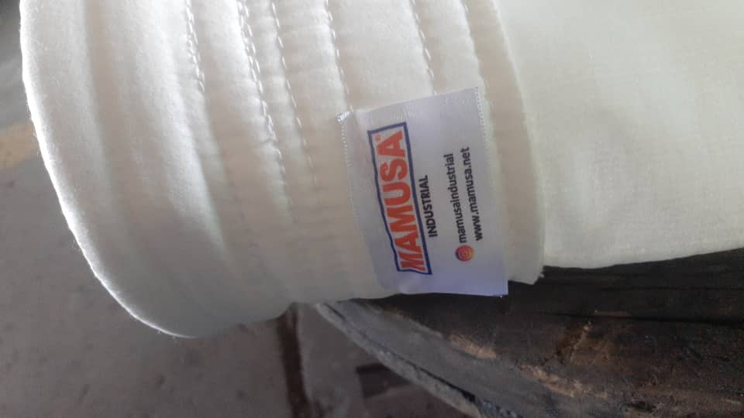

Anexo IV | Motor del colector correspondiente a la cinta H | 3-1
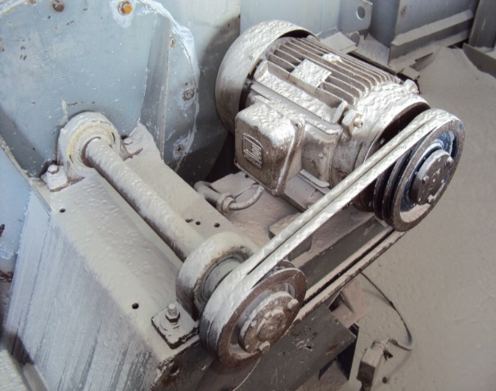

Anexo V | Partes de un sistema de captación y extracción de polvo. | 4-1
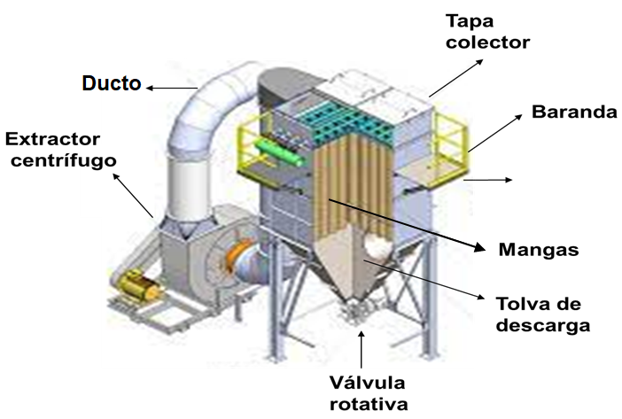

Anexo VI | Componente de una unidad de un sistema de captación y extracción de polvo | 4-2
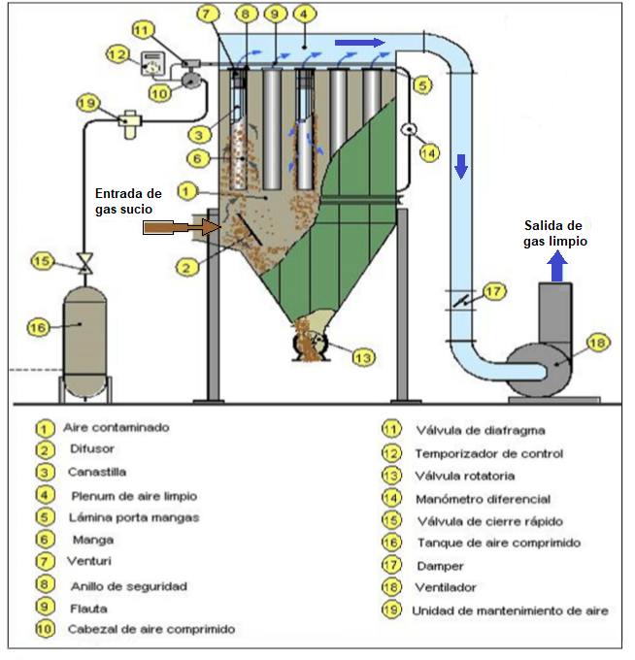

Anexo VII | Componente de una unidad de un sistema de captación y extracción de polvo | 4-3
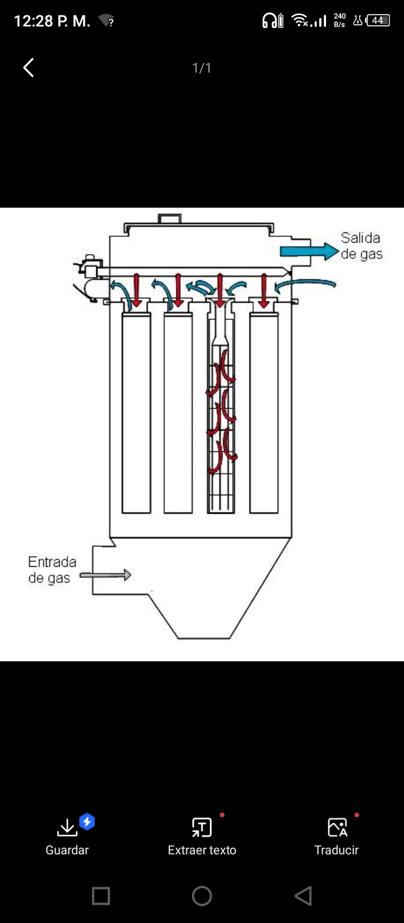
LEYENDA
A- Solenoides de sistema inyección de aire.
B- Dirección de aire para limpieza de manga f.
C- Manga filtrante.
D- Salida de aire limpio.
E- Flauta dispensadora de aire comprimido.
F- Canastillos porta mangas filtrantes.
G- Entrada de polvo succionado.
E
F
A
C
D
B
G

Anexo VIII | Canastillo porta Manga Filtrante | 5-1
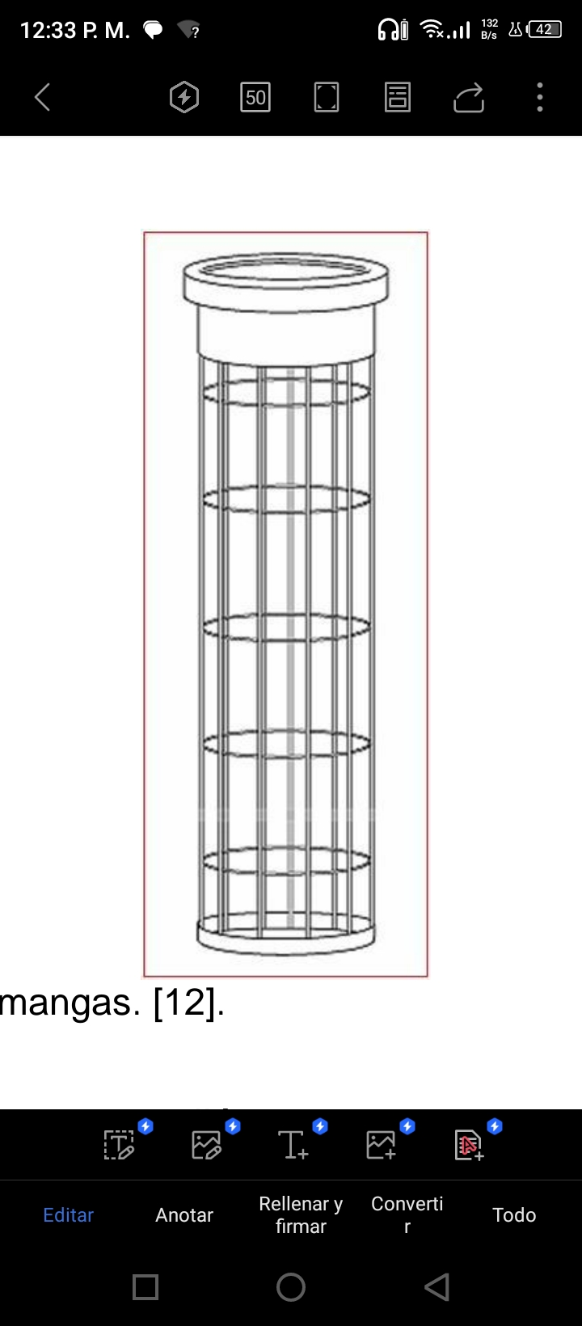
110 mm
2300 mm

